ZMAGW气动高温调节阀

一、气动高温调节阀 产品概述
本公司研发生产的ZAMGWP/M系列气动高温调节阀，由多弹簧气动薄膜执行机构和低流阻高温调节阀阀体组成，多弹簧执行机构高度低、重量轻、装备简便。气动高温调节阀阀体流道呈S流线型，具有结构紧凑、重量轻、动作灵敏、压降损失小、阀容量大、流量特性精确、维护方便等优点，可用于苛刻的工作条件。气动薄膜高温调节阀配用电-气阀门定位或气动阀门定位器，可实现对工艺管路流体介质的自动调节控制。气动高温调节阀广泛应用于精确控气体、液体、蒸汽等介质的工艺参数如压力、流量、温度、液位等参数保持在给定值气。气动高温调节阀特别适用于允许泄露量小、阀前后压差不大及温度较高的场合。
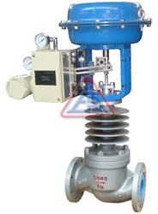 | 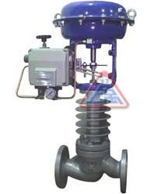
ZMAGWP/M气动高温调节阀 (单座式) | ZMAGWP/M气动高温调节阀 (套筒式)

二、气动高温调节阀 主要技术参数
公称通径(DN) |  | 20 | 25 | 32 | 40 | 50 | 65 | 80 | 100 | 125 | 150 | 200 | 250 | 300
阀座直径(dn) |  | 20 | 25 | 32 | 40 | 50 | 65 | 80 | 100 | 125 | 150 | 200 | 250 | 300
额定流量系数(KV) | 单座 | 6.9 | 11 | 17.6 | 27.5 | 44 | 69 | 110 | 176 | 275 | 440 | 630 | 875 | 1250
额定流量系数(KV) | 套筒 | 6.3 | 10 | 16 | 25 | 40 | 63 | 100 | 155 | 250 | 370 | 580 | 900 | 1300
允许压差(MPa) | 单座 | 3.8 | 3.2 | 3.0 | 2.0 | 1.8 | 1.5 | 1.4 | 1.0 | 0,7 | 0.6 | 0.5 | 0.3 | 0.1
允许压差(MPa) | 套筒 | 6.4 | 6.4 | 5.2 | 5.2 | 4.6 | 4.6 | 3.7 | 3.7 | 3.5 | 3.1 | 3.1 | 2.6 | 2.2
公称压力(MPa) |  | 1.6、2.5、4.0、6.4、10.0
额定行程(mm) |  | 16 |  |  | 25 |  | 40 |  |  | 60 |  |  | 100
执行器型号 |  | ZHA/B-22 |  | ZHA/B-23 |  |  | ZHA/B-34 |  |  | ZHA/B-45 |  |  | ZHA/B-56
阀盖形式 |  | 高温型(+250～+450℃)
压盖形式 |  | 螺栓压紧式
密封填料 |  | V型聚四氟乙烯填料、V型柔性石墨填料
阀芯形式 |  | 单座式、套筒式
流量特性 |  | 等百分比、直线型

三、气动高温调节阀 执行器技术参数
配置执行器类别 | ZHA/B多弹簧簿膜执行机构
执行器型号 | ZHA/B-22 | ZHA/B-23 | ZHA/B-34 | ZHA/B-45 | ZHA/B-56
有效面积(cm2) | 350 | 350 | 560 | 900 | 1400
行程(mm) | 10、16 | 24 | 40 | 40、60 | 100
弹簧范围(KPa) | 20～100（标准）、20-60、60-100、40-200、80-240
膜片材料 | 丁腈橡胶夹尼龙布、乙丙橡胶夹尼龙布
供气压力 | 140～400KPa
气源接口 | RC1/4"
环境温度 | -30～+70℃
可配附件 | 定位器、空气过滤减压器、保位阀、行程开关、阀位传送器、手轮机构等
作用形式 | 气关式(B)—失气时阀位开(FO)；气开式(K)—失气时阀位关(FC)

四、气动高温调节阀 主要结构图
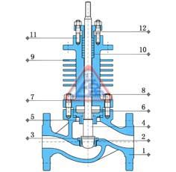 | 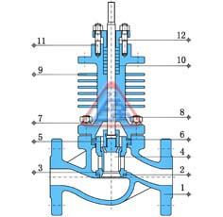
气动高温调节阀 (单座式) | 气动高温调节阀 (套筒式)

五、气动高温调节阀 主要零件材料
1 | 阀体 | WCB | 304 | 316 | 316L
2 | 垫片 | PTFE\石墨垫片 | PTFE\石墨垫片 | PTFE\石墨垫片 | PTFE\石墨垫片
3 | 阀座/套筒 | 304 | 304 | 316 | 316L
4 | 阀芯 | 304 | 304 | 316 | 316L
5 | 导向套/并帽 | 304 | 304 | 316 | 316L
6 | 中垫 | PTFE\石墨垫片 | PTFE\石墨垫片 | PTFE\石墨垫片 | PTFE\石墨垫片
7 | 阀盖 | WCB | 304 | 316 | 316L
8 | 阀杆 | 304 | 304 | 316 | 316L
9 | 散热片 | 碳钢 | 304 | 316 | 316L
10 | 填料 | PTFE/石墨 | PTFE/石墨 | PTFE/石墨 | PTFE/石墨
11 | 螺栓 | 25 | 不锈钢 | 不锈钢 | 不锈钢
12 | 填料压盖 | WCB | 304 | 316 | 316L

六、气动高温调节阀 主要性能指标
项目 |  |  | 不带定位器 | 带定位器
基本误差% |  |  | ±5.0 | ±1.0
回差% |  |  | 3.0 | 1.0
死区% |  |  | 3.0 | 0.4
始终点偏差% | 气开 | 始点 | ±2.5 | ±1.0
始终点偏差% | 气开 | 始点 | ±5.0 | ±1.0
始终点偏差% | 气关 | 始点 | ±5.0 | ±1.0
始终点偏差% | 气关 | 终点 | ±2.5 | ±1.0
额定行程偏差% |  |  | ≤2.5
泄露量L/h |  |  | 0.01%×阀额定容量
可调范围R |  |  | 30：1

七、气动高温调节阀 外形图
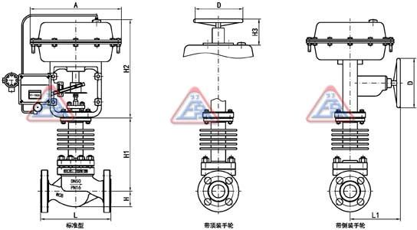
气动高温调节阀 (外形尺寸图)

八、气动高温调节阀 安装连接尺寸
公称通径 DN(mm) |  | 20 | 25 | 32 | 40 | 50 | 65 | 80 | 100 | 125 | 150 | 200
L | PN16/25 | 181 | 184 | 200 | 222 | 254 | 276 | 298 | 352 | 410 | 451 | 600
L | PN40 | 194 | 197 | 200 | 235 | 267 | 292 | 317 | 368 | 425 | 473 | 610
L | PN64 | 206 | 200 | 210 | 251 | 286 | 311 | 337 | 394 | 440 | 508 | 650
H | PN16/25 | 52.5 | 57.5 | 75 | 75 | 85.5 | 92.5 | 100 | 110 | 142.5 | 158 | 170
H | PN40 | 52.5 | 57.5 | 75 | 75 | 82.5 | 92.5 | 100 | 117.5 | 150 | 167.5 | 187.5
H | PN64 | 65 | 40 | 85 | 85 | 90 | 102.5 | 107.5 | 125 | 172.5 | 195 | 207.5
H1 |  | 132 | 132 | 158 | 170 | 179 | 214 | 221 | 234 | 270 | 294 | 331
H2 |  | 350 | 350 | 380 | 380 | 380 | 480 | 480 | 480 | 610 | 610 | 610
H3 |  | 180 | 180 | 180 | 180 | 180 | 236 | 236 | 236 | 310 | 310 | 310
L1 |  | 289 | 289 | 289 | 289 | 289 | 347 | 347 | 347 | 476 | 476 | 476
A |  | 282 | 282 | 282 | 282 | 282 | 360 | 360 | 360 | 470 | 470 | 470
D |  | 220 | 220 | 220 | 220 | 220 | 270 | 270 | 270 | 320 | 320 | 320

